Cách làm bánh trôi tàu nóng hổi ngày đông.
Bánh trôi tàu luôn là một trong những món ăn đắt hàng nhất trong mùa đông giá rét. Với nước đường ngọt lịm và thơm mùi gừng, bánh trôi nhân vừng đen hoặc đậu xanh thơm lừng, bánh trôi tàu nóng hổi luôn làm cho những ngày mùa đông ấm áp hơn. Dưới đây là công thức làm bánh trôi tàu cực kỳ ngon cho mùa đông lạnh này đấy.
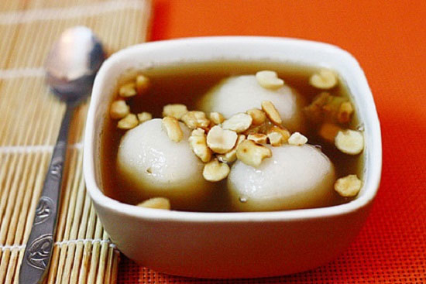
Hướng dẫn cách làm bánh trôi tàu ngon nhất
Nguyên liệu làm bánh trôi tàu cho 3 người:
- 200g gạo nếp + 10g gạo tẻ (hoặc bột làm bánh trôi bán sẵn ngoài chợ)
- 30g vừng đen
- 30g đậu xanh
- 1 chén lạc rang
- 10g đường trắng
- 80g đường thẻ
- 1 củ gừng tươi
- 1 ít vỏ quất
- 1 bát nước cốt dừa
- 1 bát dừa nạo
Cách làm bánh trôi tàu cho 3 người:
Sơ chế nguyên liệu làm bánh trôi tàu:
- Lạc và vừng đen đã rang chín cho vào cối giã nhuyễn để làm nhân.
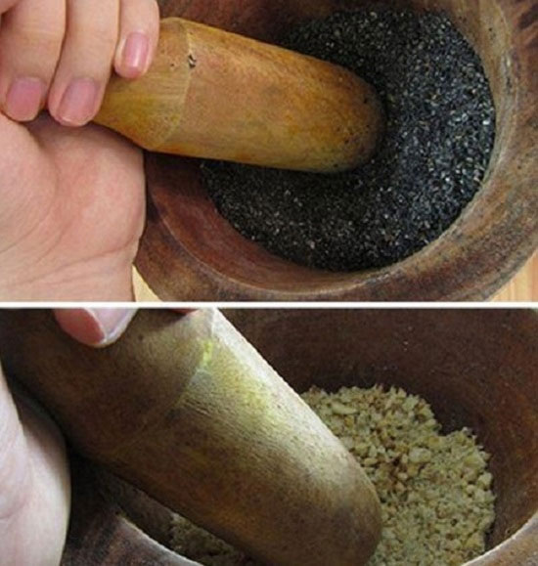
- Đậu xanh đãi sạch rồi ngâm qua đêm cho nở. Hôm sau cho vào nồi luộc chín rồi giã đến khi mịn nhuyễn.
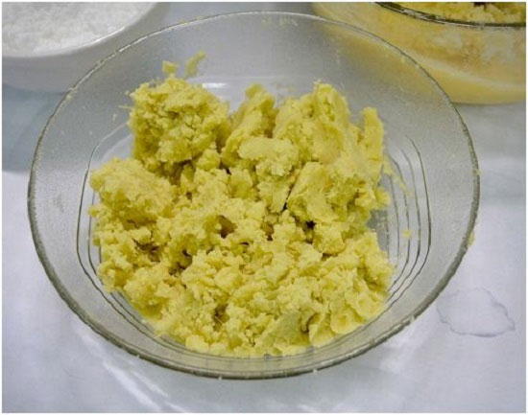
- Gạo tẻ và gạo nếp bạn mang ra hàng nhờ người ta xay ướt cho nhé, sau đó ủ qua đêm cho ráo nước (nếu như bạn mua bột làm bánh trôi bán sẵn thì bỏ qua bước này nhé).
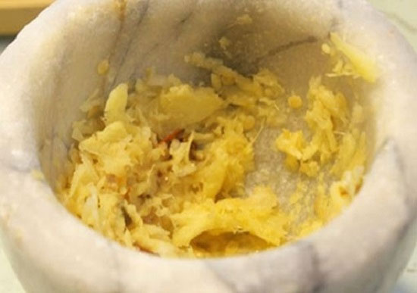
- Gừng rửa sạch, đập dập hoặc thái mỏng.
Các bước làm bánh trôi tàu:
- Bước 1: Cho đỗ xanh đã giã mịn, 5g đường trắng, thêm chút muối, và 1/3 bát dừa nạo vào trộn đều với nhau. Trộn đến khi đồng nhất thì vo lại thành từng viên tròn làm nhân bánh trôi tàu.
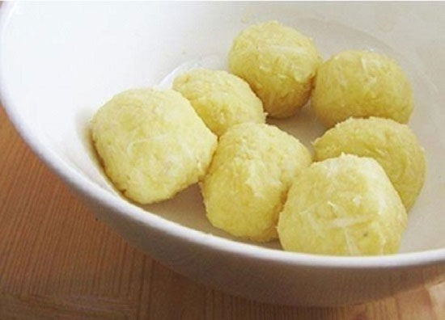
- Bước 2: Cho lạc và vừng đã xay nhuyễn vào nồi, bắc lên bếp, thêm 1/3 bát dừa nạo, 5g đường trắng, một chút muối. Xào đảo nhẹ tay khoảng 5-7 phút thành một hỗn hợp mịn, hơi ướt. Bỏ ra và cũng vo tròn thành những viên nhân.
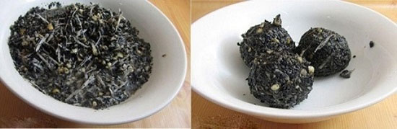
- Bước 3: Lấy phần bột đã chuẩn bị ra, lấy 1 lượng bột vừa đủ, nặn dẹt rồi cho phần nhân vừng lạc vào giữa, nặn tròn và chú ý để bột bao bọc hết phần nhân.
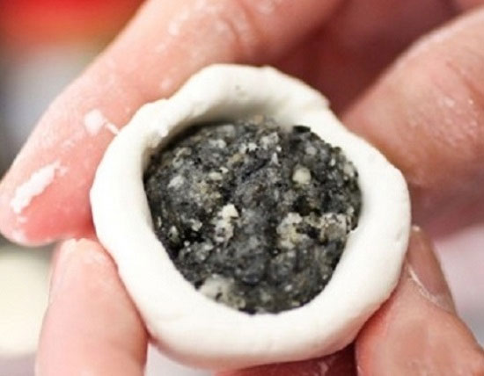
- Bước 4: Làm tương tự với nhân đậu xanh. Bạn chú ý làm một bát khoảng 2 viên nhân vừng và 1 viên nhân đậu xanh nhé.
- Bước 5: Bắc nồi để nấu nước dùng lên bếp, cho 80g đường thẻ vào nồi, đổ gừng, vỏ quất và khoảng 2 thìa canh nước cốt dừa vào, đậy vung và đun sôi. Nước đường sẽ dần sánh sệt vào.

- Bước 5: Trong lúc chờ nước đường, bắc nồi khác lên bếp, đổ nước lã vào nồi, chờ nước sôi thì thả từng viên bánh trôi vào, chờ đến khi bánh trôi nổi lên 1 lúc là bánh đã chín, vớt ra và cho vào bát nước lạnh.
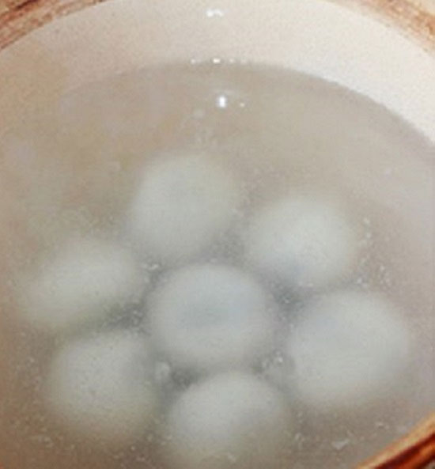
- Bước 6: Cho 2 viên bánh nhân vừng và 1 viên bánh nhân đậu xanh vào, chan nước đường cho ngập bánh, thêm chút dừa nạo và vừng đen lên trên để trang trí rồi mang ra dùng nóng thôi!
Hoàn thành món bánh trôi tàu
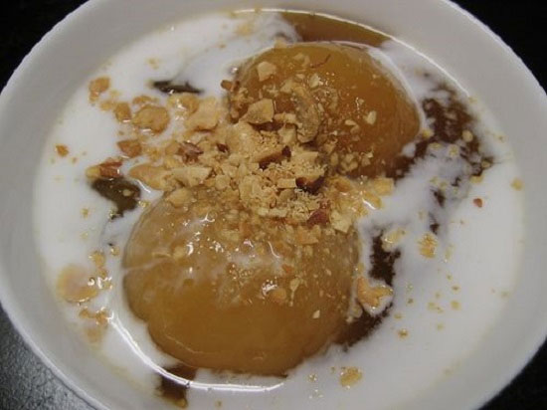
Lưu ý khi làm bánh trôi tàu:
- Bạn có thể dùng nhân toàn là đậu xanh hoặc toàn là vừng đen nhé, không nhất thiết phải làm cả 2 loại đâu.
- Bạn nên mua sẵn bột làm bánh trôi ngoài chợ cho đỡ mất thời gian làm bột nhé.
- Cho nước cốt dừa và vỏ quất vào là mẹo nhỏ để nước đường thơm ngon hơn đấy bạn nhé.
- Khi luộc xong bánh trôi các bạn nhớ cho luôn sang bát nước nóng nhé, nếu không bột sẽ bị ủ chín quá và nhão ra đấy.
Mùa đông mà có bát bánh trôi tàu ăn thì còn gì tuyệt vời hơn nữa. Bánh bùi với nước đường ngọt vị đường mật mía, thơm vị ngon của nước cốt dừa và vỏ quất, bánh còn ngon hơn bánh ngoài hàng làm ý chứ! Chúc bạn có bữa ăn ấm áp trong mùa đông cùng với gia đình nhé!

